А.В. Никишова

Научный руководитель А.М. Цыбулин

**ПРОГРАММНЫЙ КОМПЛЕКС ДИАГНОСТИКИ АТАК**

**НА ИНФОРМАЦИОННУЮ СИСТЕМУ**

Волгоградский государственный технический университет

Разработан программный комплекс для исследования диагностики атак   
на информационную систему административного уровня, использующий нейросетевые технологии. Приведены результаты экспериментальных программного комплекса на информационной системе факультета, показавшие возможность использования нейронных сетей для диагностики атак на информационную систему.

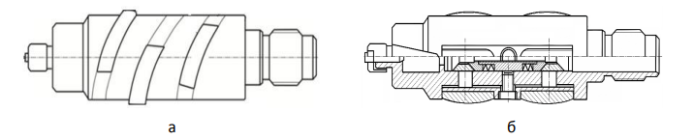

Рис. 1. Расточная головка с направляющими шпонкам: а – расположенными по винтообразной линии; б – с галтелями в продольном и поперечном сечениях

Текст материалов должен включать: постановку задачи, методы и средства ее решения, результаты, полученные лично автором, их новизну, теоретическую, практическую или социальную значимость. Текст материалов не должен содержать общих рассуждений о состоянии дел в данной области, обращений к работам других авторов, громоздких математических или химических формул, громоздких рисунков или чертежей.

Таблица 1. Сравнительная таблица эффективности биопрепаратов

|  |  |  |  |  |
| --- | --- | --- | --- | --- |
| № точки | Название биопрепарата | Концентрация нефтепродуктов до применения биопрепаратов, мг/кг | Концентрация нефтепродуктов после применения биопрепаратов, мг/мк | Эффективность очистки почвы,% |
| 1 | Путидойл | 50 000 | 699 | 98,60 |
| 2 | Аркойл | 50 000 | 7013 | 85,97 |
| 3 | Multibac Active | 50 000 | 13907 | 72,19 |

Если по тематике работы имеются авторские публикации, патенты, акты об использовании, то они перечисляются в конце материала. Проблема, решаемая в работе, должна быть, как правило, оригинальной. Если сама проблема не оригинальна, то должно быть оригинальным ее решение. Пример размещения титулов материала, выбора шрифтов и характера аннотации.

Список литературы

1. Костылева, Л. В. Фрактографические особенности строения изломов чугунных разрывных образцов / Л. В. Костылева, Л. В. Палаткина, В. А. Ильинский // Материаловедение. – 2007. – № 11. – С. 31-34.